
1. Instalar e configurar o servidor DHCP
Instalação:
- sudo dnf install dhcp-server -y
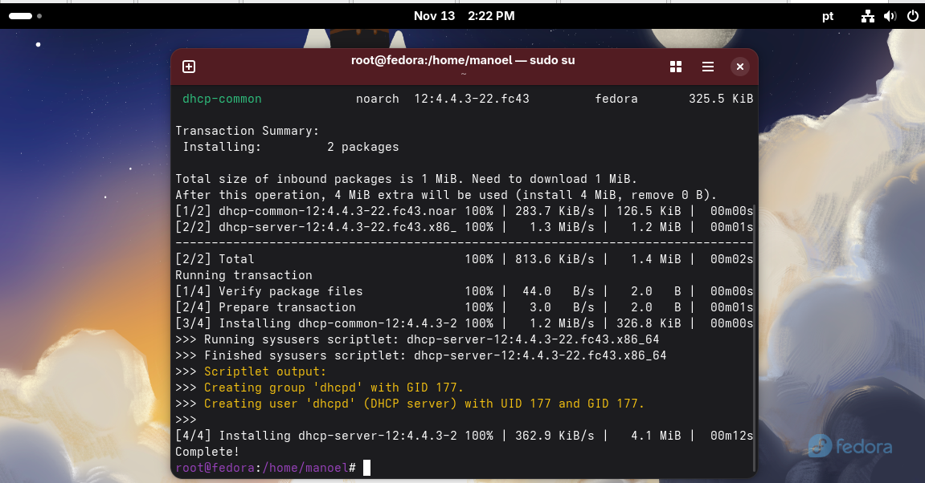
Configuração:
Edite o arquivo de configuração:
- sudo nano /etc/dhcp/dhcpd.conf
Exemplo básico:
- 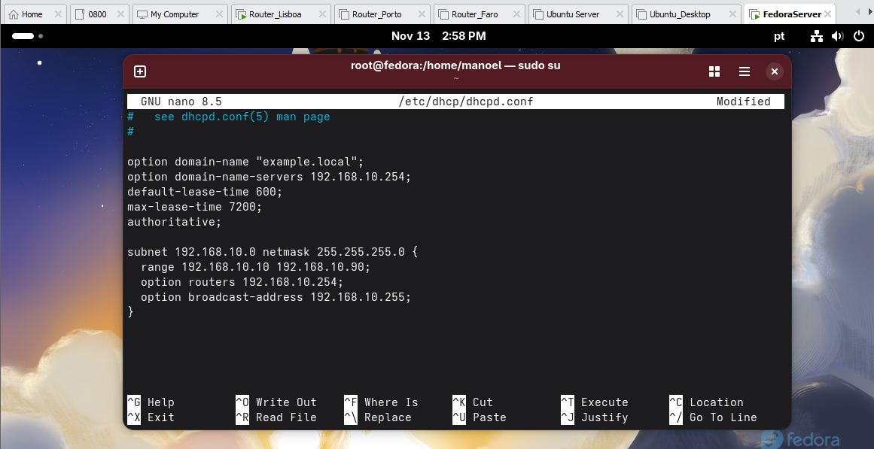

Ativação:
- sudo systemctl enable --now dhcpd
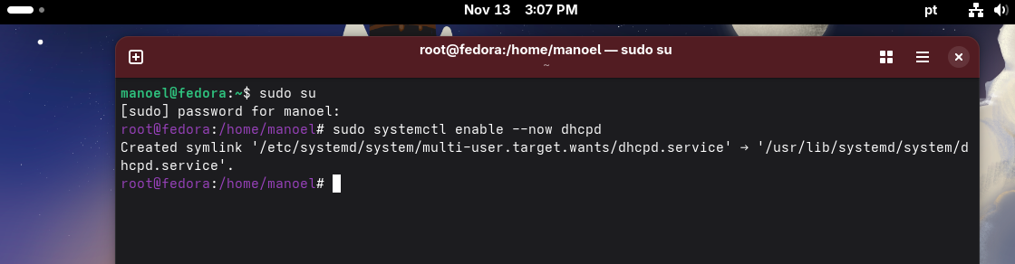

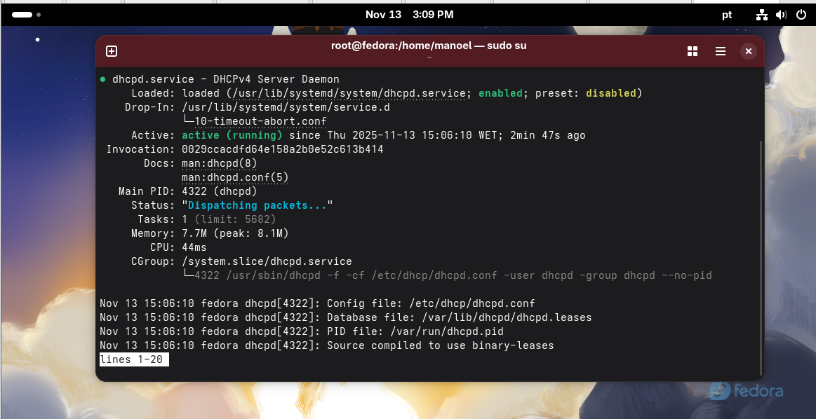

2. Instalar e configurar o servidor DNS (Bind)
Instalação:
- sudo dnf install bind bind-utils -y

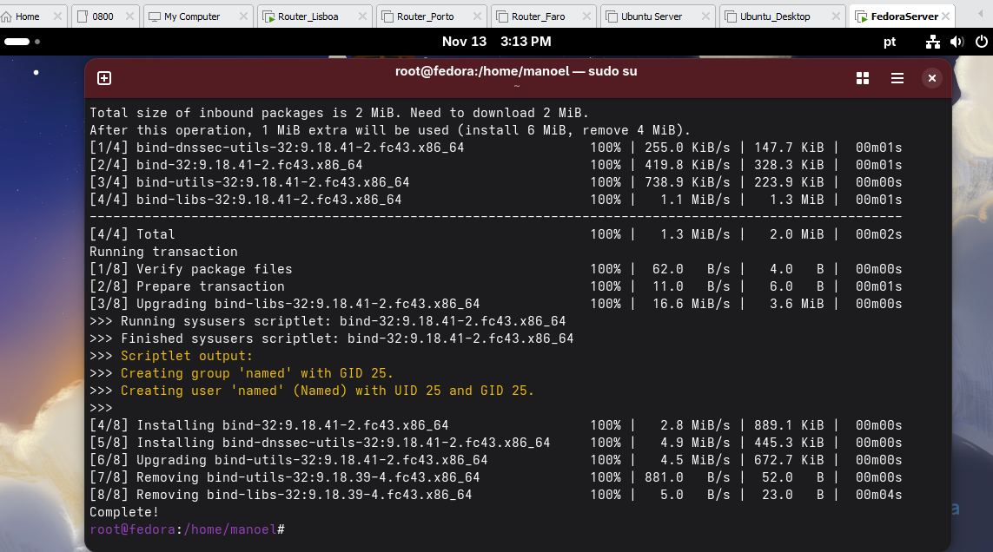

Configuração:
Edite e crie zonas em .
Exemplo de zona direta:
- zone "example.local" IN {
- type master;
- file "example.local.db";
- };
Exemplo de arquivo de zona ():
- $TTL 86400
- @ IN SOA ns.example.local. admin.example.local. (
- 2025111301 ; Serial
- 3600 ; Refresh
- 1800 ; Retry
- 604800 ; Expire
- 86400 ) ; Minimum

- @ IN NS ns.example.local.
- ns IN A 192.168.1.10
- www IN A 192.168.1.20
Ativação:
- sudo systemctl enable --now named
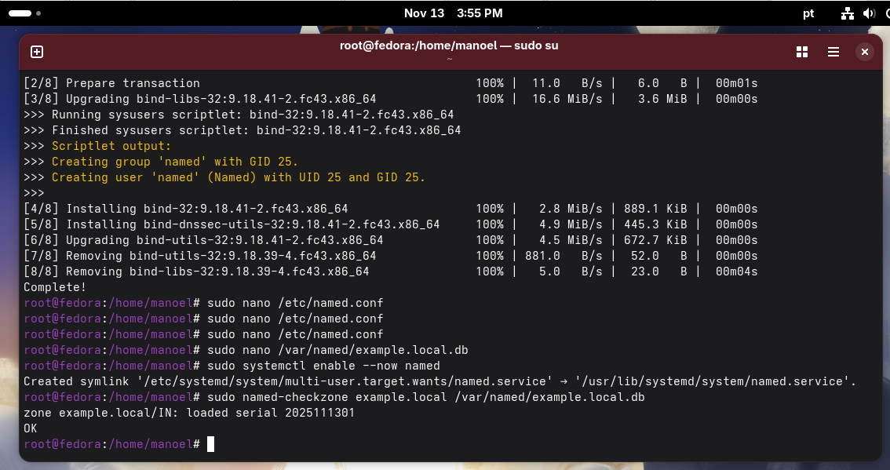

3. Instalar e configurar o servidor SSH
Instalação:
- sudo dnf install openssh-server -y

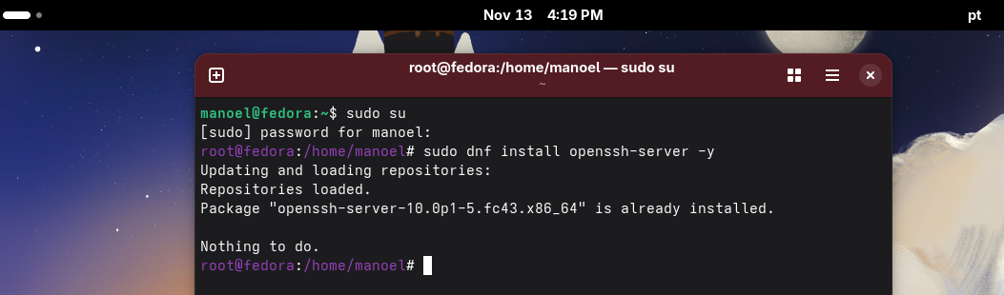

Ativação:
- sudo systemctl enable --now sshd

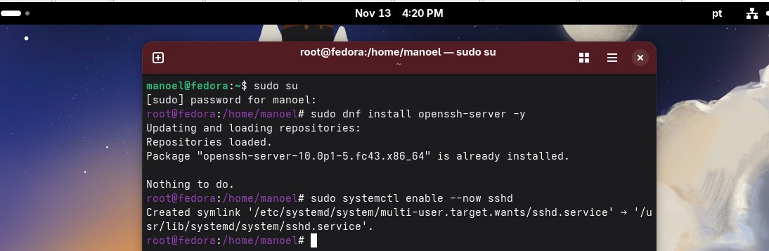

Verificação:
- systemctl status sshd

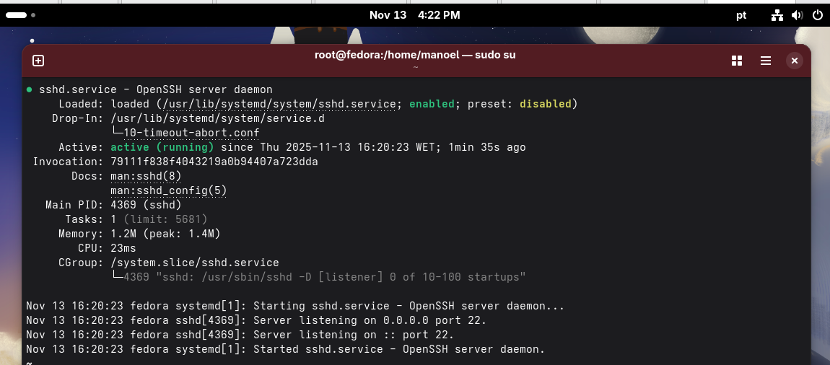

4. Instalar e configurar o servidor Apache (HTTPD)
Instalação:
- sudo dnf install httpd -y

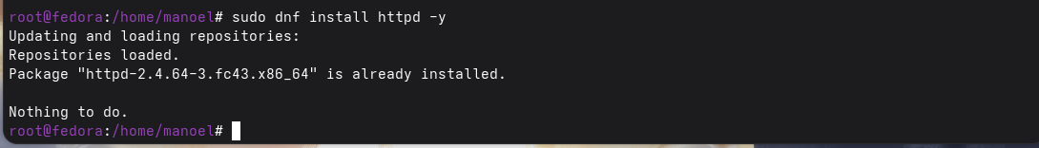

Ativação:
- sudo systemctl enable --now httpd

Teste:
Abra o navegador e acesse ou .
- Abra o navegador e acesse http://localhost ou http://
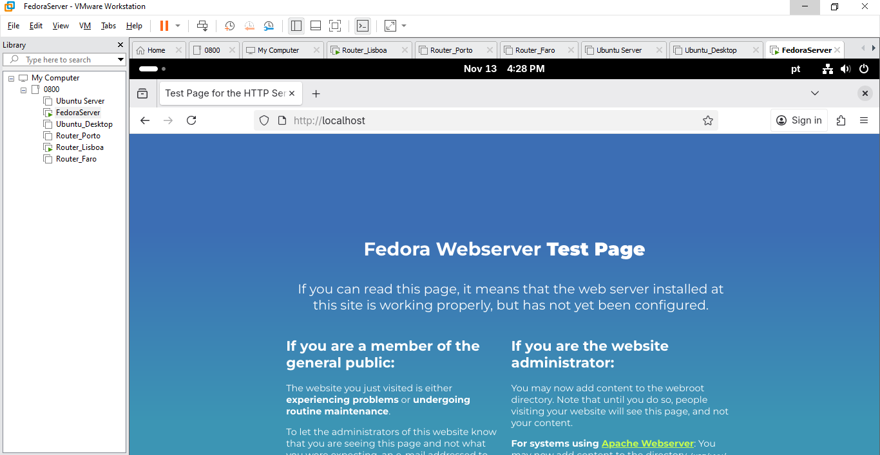

5.Firewall (opcional)
Certifique-se de que os serviços estão liberados no firewall:
- sudo firewall-cmd --permanent --add-service=dhcp
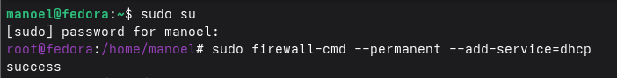
- sudo firewall-cmd --permanent --add-service=dns
- sudo firewall-cmd --permanent --add-service=ssh
- sudo firewall-cmd --permanent --add-service=http
- sudo firewall-cmd –reload
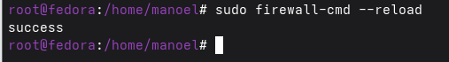

UBUNTU DESKTOP
1. Testar o serviço DHCP
Verificar se o Ubuntu está a receber IP via DHCP:
1. 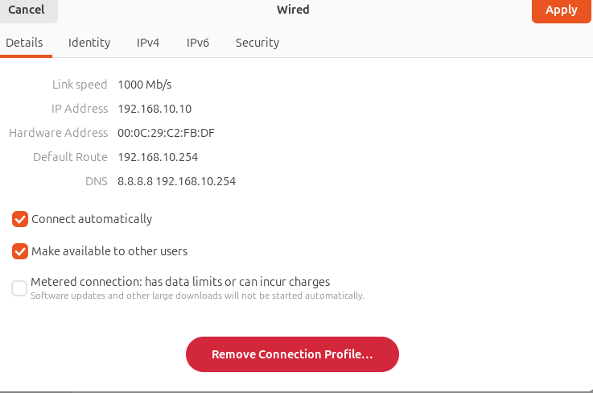
2. Verifique o IP atribuído:
- ip a

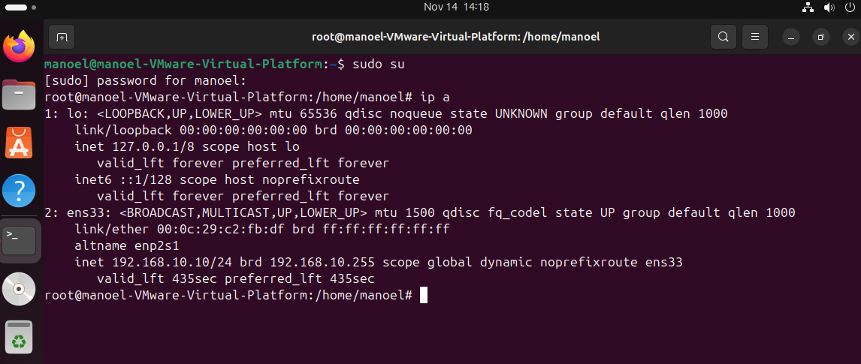

🌐 2. Testar o serviço DNS
Usar ou :
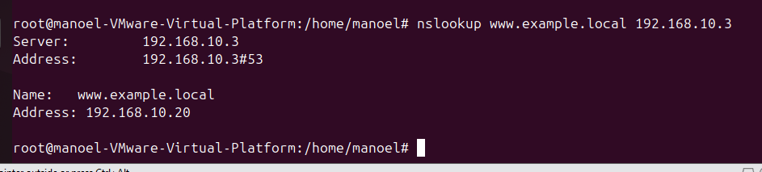

🔐 3. Testar o serviço SSH
Conectar ao servidor Fedora via SSH:
- ssh usuario@192.168.10.10
• Substitua pelo nome de utilizador no Fedora.
• Se for a primeira vez, aceite a chave e insira a senha.
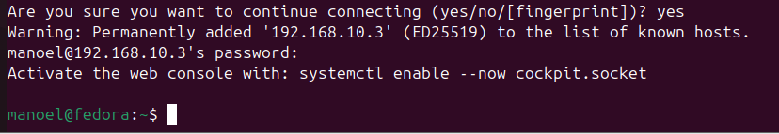

🌍 4. Testar o serviço Apache (HTTP)
Acessar via navegador:
• Abra o Firefox ou Chrome no Ubuntu.
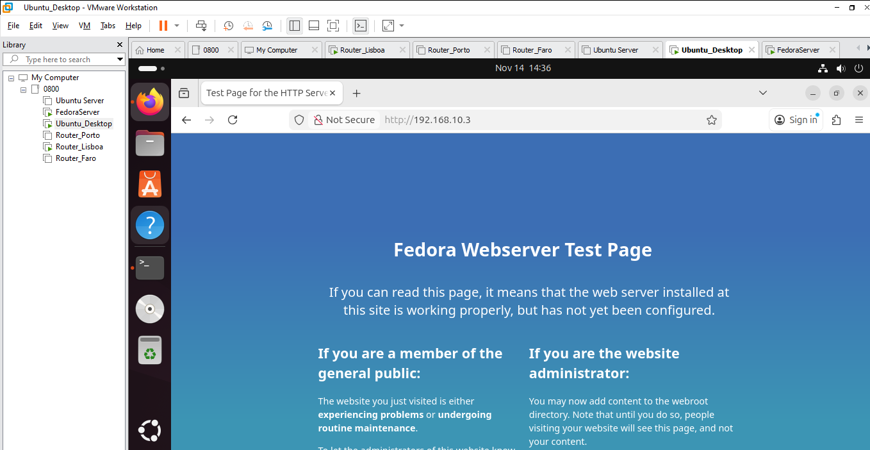
• Use para testar conectividade:
- ping 192.168.10.3
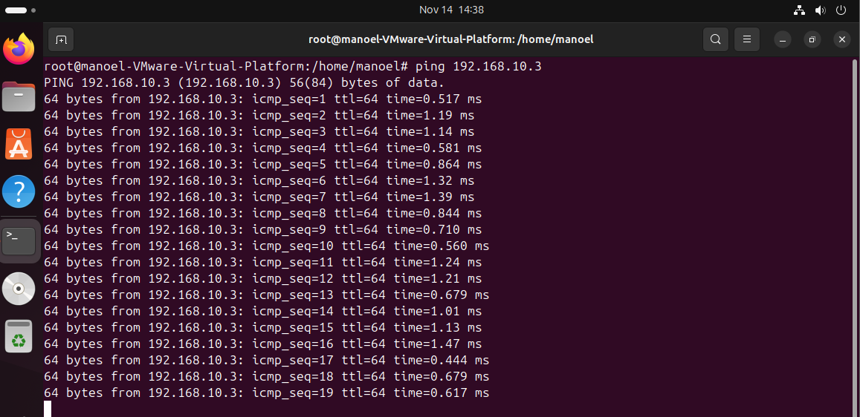
• Use para verificar portas abertas:
- sudo apt install nmap
- nmap 192.168.10.10
